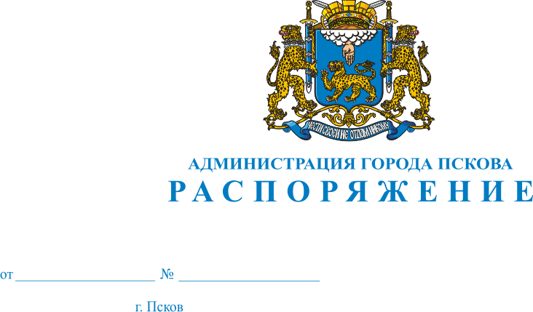
27.09.2013 г.
653-р

О награждении Почетной грамотой

Администрации города Пскова

Лиштаевой Л.И.

За многолетний добросовестный труд в сфере потребительского рынка города Пскова и в связи с юбилеем, в соответствии с Распоряжением Администрации города Пскова от 30.03.2012 № 645 "Об утверждении Положений о Почетной грамоте Администрации города Пскова, Благодарственном письме Администрации города Пскова и Приветственном адресе Администрации города", руководствуясь пунктом 14 статьи 32, подпунктом 11 пункта 1 статьи 34 Устава муниципального образования «Город Псков», наградить Почетной грамотой Администрации города Пскова Лиштаеву Людмилу Ивановну, индивидуального предпринимателя.

Основание: ходатайство Комитета социально-экономического развития и потребительского рынка Администрации города Пскова от 16.09.2013 № 560КСЭР.

Глава Администрации
города Пскова И.В. Калашников

